Мобільні телефони і діти: вплив стільникового телефону на дитину
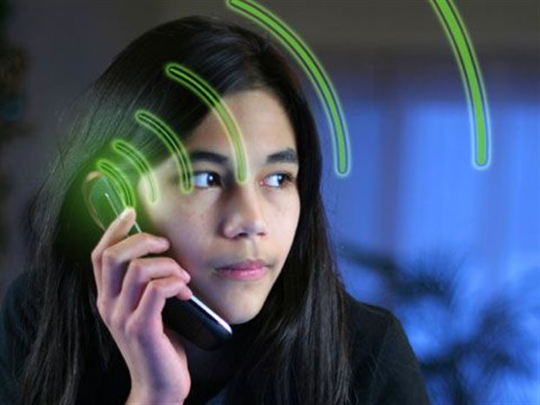
За останні 7-8 років мобільний телефон став невід'ємною частиною нашого життя. Сьогодні нам уже важко уявити, як це ми раніше обходилися без такої потрібної, зручної, просто необхідної речі. Більшість людей, випадково вийшовши на вулицю без мобільника, відчувають себе як «без рук», або без важливої ​​деталі одягу - загалом, некомфортно і незатишно. З іншого боку, стільниковий телефон є свого роду «повідцем» - адже будь-яка людина знаходиться не далі телефонної трубки, і тому «дістати» його, де б він не знаходився, не складає труднощів нікому: друзям, знайомим, родичам, колегам. Добре це чи не дуже - теж спірне питання. Тим не менш, нам все-таки ясно, що випромінювання стільникового телефону не може не робити негативного впливу на організм. Питання в іншому: наскільки це небезпечно, і як від цього захиститися?
Так, деякі представники офіційної медицини, а також провідні вчені вважають, що телефони небезпечні не тільки для дорослих, але особливо для дітей, і взагалі являють загрозу для здоров'я всього людства. Адже більшість людей розмовляють по мобільному по кілька годин на добу, причому в будь-який час доби.
А між тим, мозок у дитини влаштований так, що він більш сприйнятливий до випромінювання телефону, ніж у дорослої людини. Телефон діти зазвичай підносять ближче до вуха, ніж дорослі, а багато буквально притискають його до вушної раковини - адже вона у них м'яка, і дозволяє це робити. В результаті мозком дитини поглинається в кілька разів більша кількість випромінюваної телефоном енергії.
На думку багатьох фахівців, у дітей, що постійно користуються мобільниками, можуть відбуватися негативні зміни в структурі клітин головного мозку. Звідси зниження уваги, ослаблення пам'яті, порушення сну і нервозність, погіршення розумових здібностей, схильність до епілептичних реакцій і стресів.
Хвороби від мобільних телефоні
Серед захворювань, які можуть розвинутися на цьому ґрунті в майбутньому, називають дуже важкі і небезпечні: хвороба Альцгеймера, різні пухлини мозку, депресії різного ступеня тяжкості, придбане недоумство, шизофренія та інші руйнівні процеси в структурі головного мозку. Особливо вірогідним стає розвиток цих захворювань, якщо діти користуються телефоном в ранньому віці, від 5 до 10 років.
Як зменшити шкоду від стільникових (мобільних) телефонів
Що ж нам робити сьогодні, щоб зменшити ту шкоду, яку може принести використання стільникового телефону, і при цьому продовжувати користуватися цим приладом за потрібне.
Відомо, що найбільш сильне випромінювання ми отримуємо безпосередньо при розмові, тому навчитеся скорочувати час сеансу зв'язку до мінімуму. Зрештою, мобільний телефон призначений саме для зв'язку, а не для обміну важливою інформацією або довгих дискусій.
Порада, що багатьом може здатися смішною, спробуйте впливати на себе з іншого боку - матеріального, і виберіть тарифний план по дорожче. У цьому випадку вам доведеться волею-неволею навчитися скорочувати телефонні розмови, інакше вони стануть руйнівними для вашого гаманця.
Купуючи стільниковий телефон, вибирайте той, у якого мінімальний рівень випромінювання. Якщо у телефону є зовнішня антена, не варто без особливої ​​потреби додавати до неї підсилювачі. На думку деяких фахівців, телефони з вбудованою антеною, а також телефони-розкладачки, менш небезпечні для здоров'я, оскільки у них радіохвилі випромінюються в основному із задньої сторони телефону, а не на всі боки, як у апаратів з зовнішньою антеною. Швидше за все, в цьому є сенс...
Обсяг випромінювання зменшується також при використанні гарнітури. Телефон в цьому випадку краще тримати в кишені верхнього одягу або сумці, але не в кишені брюк або на ремінці, надягнутому на шию. Якщо ви часто їздите в автомобілі, то встановіть зовнішню антену - так ви зменшите опромінення і поліпшите зв'язок.
Намагайтеся не вести телефонні розмови в тих місцях, де важко встановити зв'язок. Намагаючись знайти базову станцію, телефон буде збільшувати потужність сигналу, боротися з перешкодами, і ваш мозок отримає в кілька разів більше випромінювання, ніж в місцях з стійким прийомом. Максимальним випромінювання буває саме при встановленні зв'язку, тому не тримайте трубку близько до вуха, поки випромінювана потужність не зменшиться - хоча б перші 5-10 секунд.
Обмежте до мінімуму використання мобільного телефону маленькими дітьми, а краще взагалі не давайте їм стільникові телефони. Діти 5-8 років все одно знаходяться переважно під вашим контролем, і навіть старшу дитину краще зайвий раз проконтролювати особисто, ніж піддавати його здоров'я і розвиток небезпеці.
Мозок дитини активно росте і розвивається, вбираючи всі впливи навколишнього середовища, а його черепна коробка набагато тонше, ніж у дорослої людини. Звичайно, якщо телефон використовується дитиною декілька хвилин в день, для того, щоб домовитися про зустріч з друзями, то це навряд чи можна вважати приводом для занепокоєння.
У нічний час стільниковий телефон слід вимикати, якщо, звичайно, ви не є людиною певної професії, і не чекаєте важливих дзвінків саме ночами. Стільниковий телефон, працюючи вночі в режимі очікування, здатний порушувати фази сну. Якщо ви користуєтесь ним як будильником, то перевірте функції - сьогодні у більшості телефонів будильник спрацьовує, навіть якщо апарат вимкнений.
Який телефон купувати, щоб забезпечити собі максимальну безпеку?
Найбезпечнішими вважаються телефони GSM стандарту, тому для особистого користування це - оптимальний варіант. До того ж сучасні виробники все більше розуміють, що випускати безпечні телефони вигідніше, і розробляють нові моделі, випромінювання яких надає все менше впливу на наш організм. Не варто відмовлятися від стільникових телефонів зовсім, а слід правильно їх вибирати і розумно ними користуватися.

